УПРАВЛЕНИЕ ОБЩЕГО И ДОШКОЛЬНОГО ОБРАЗОВАНИЯ
АДМИНИСТРАЦИИ ГОРОДА НОРИЛЬСКА

МУНИЦИПАЛЬНОЕ БЮДЖЕТНОЕ УЧРЕЖДЕНИЕ
ДОПОЛНИТЕЛЬНОГО ОБРАЗОВАНИЯ
«СОЦИАЛЬНО-ОБРАЗОВАТЕЛЬНЫЙ ЦЕНТР»
(МБУ ДО «СОЦ»)

ул. Мира, д. 3, р-н Центральный, г. Норильск, Красноярский край, 663302
тел./факс: (3919) 46-81-96; e-mail: cvr-n@mail.ru; http://www.soc-norilsk.com/

Памятка
«Правила взаимодействия с людьми с ОВЗ»

Информация для педагогов и родителей

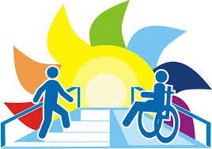

Гроза И.В., к.псхл.н.,
заведующий отделом

2020
Здоровье человека в понимании ВОЗ – это состояние полного физического, душевного и социального благополучия, а не только отсутствие болезней и физических дефектов.
Физическое здоровье определяется состоянием и функционированием организма. Если человек физически здоров, то он может выполнять все свои текущие обязанности, у него достаточно энергии, чтобы успешно учиться, работать и делать все необходимые дела дома.
Душевное здоровье определяется тем, насколько человек доволен собой и как успешно справляется со своими ежедневными функциями. Для поддержания душевного здоровья человеку необходимо уделять достаточно времени отдыху, увлечениям, делиться своими чувствами, переживаниями с людьми, которые могут его понять.
Социальное здоровье определяется тем, насколько человек умеет контактировать с другими людьми, устанавливать и поддерживать отношения в обществе, насколько он уважает права людей, умеет оказывать помощь и способен сам принять ее. Умеет ли он находить новых друзей, выражать свои потребности и нужды так, чтобы они стали понятны окружающим, поддерживает ли здоровые отношения с родственниками.
Человек с ограниченными возможностями здоровья – это лицо, которое имеет нарушение здоровья со стойким расстройством функций организма, обусловленное заболеваниями, последствиями травм или дефектами, приводящее к ограничению жизнедеятельности и вызывающее необходимость его социальной защиты (определение ВОЗ).
Ограничение жизнедеятельности определяется как полная или частичная утрата лицом способности или возможности осуществлять самообслуживание, самостоятельно передвигаться, ориентироваться, общаться, контролировать свое поведение, обучаться и заниматься трудовой деятельностью.

Язык и этикет общения с людьми с ограниченными возможностями здоровья
(нондискриминационный язык)

Если вы говорите или пишете о людях с физическими недостатками, старайтесь употреблять нейтральные слова, тщательно подбирайте выражения.
Вместо того, чтобы сказать «жертва такой-то аварии», необходимо говорить «человек, который перенес...» или «человек, с которым...». Избегайте слов «неполноценный», «калека», «больной», «эпилептик», «полиомиелитик», «дэцэпэшник», «даун» и других ярлыков и жаргонизмов.
Правила корректного языка
Используйте | Избегайте
Человек с ограниченными возможностями здоровья. | Инвалид, больной, калека, искалеченный, деформированный, неполноценный, дефективный.
Человек, использующий инвалидную коляску. | Прикованный к инвалидной коляске.
Имеет ДЦП (или другое). | Жертва ДЦП.
Перенес полиомиелит, имеет инвалидность в результате полиомиелита. | Страдает от полиомиелита, от последствий полиомиелита.
Люди (человек), имеющие умственную отсталость.  Ребенок с задержкой в развитии. Человек с задержкой в развитии. | Отсталый, умственно неполноценный, «тормоз», слабоумный, умственно отсталые люди.
Человек с синдромом Дауна. | Даун, монголоид.
Человек с эпилепсией.  Люди, подверженные припадкам.  Люди, подверженные эпилептическим припадкам. | Эпилептик, припадочный.
Люди, имеющие душевную болезнь.  Люди с душевным или эмоциональным расстройством. | Сумасшедший, псих.
Слепой человек, плохо видящий человек.  Человек, который плохо слышит, слабослышащий человек. | Слепой, как крот, глухонемой, глухой, как пень.
Человек с трудностями в общении, затруднениями в речи. | Немой, заика.
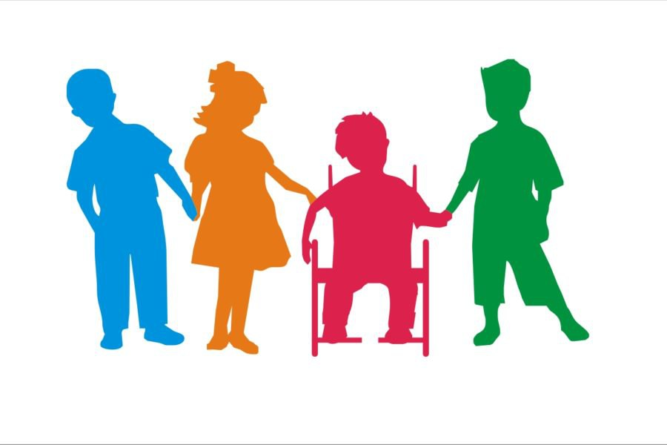
Основные правила этикета во взаимодействии с людьми с ограниченными возможностями здоровья

- Любое вспомогательное приспособление (трость, инвалидная коляска, костыли и др.) – это чья-то собственность, которую надо уважать. Не перемещайте, не берите их, не получив разрешения.
- Всегда обращайтесь непосредственно к человеку с ограниченными возможностями здоровья, даже если его кто-то сопровождает.
- Фокусируйтесь не на особенности человека с ограниченными возможностями здоровья, а на нем или на проблеме, которую обсуждаете.
- Если не знаете, что делать, спросите. Многие люди предпочтут скорее ответить на вопрос, чем оказаться в неудобном положении.
- Помните, что люди с ограниченными возможностями здоровья интересуются такими же темами и сюжетами, как и люди, не имеющие инвалидности.
- Говорите нормальным тоном и языком. Если кому-то нужно, чтобы вы говорили громче, вас об этом попросят.
- Помните, что люди с особенностями развития, как и все люди, сами знают, что им нужно, что им нравится или не нравится, что они могут или не могут делать.
- Как в любом случае, связанном с вопросами этикета, когда вы сделали ошибку, извинитесь, сделайте для себя выводы и продолжайте.
- Никогда не проявляйте покровительство к людям, использующим инвалидную коляску, не кладите им руку на голову или плечи, не обращайтесь уменьшительными именами.

Общение с человеком в инвалидной коляске

- При разговоре обращайтесь непосредственно к человеку. Если в разговоре принимает участие несколько собеседников, обращайтесь лично к человеку в инвалидной коляске, чтобы не исключить его из общения.
- Если вы общаетесь с человеком в инвалидной коляске, сначала спросите у него, не нужна ли помощь, он подскажет вам, что и как нужно сделать. Если ваше предложение о помощи принято, уточните инструкции и следуйте им.
- Не облокачивайтесь и не опирайтесь на коляску, если только ее владелец не разрешил вам этого сделать.
- Расположитесь так, чтобы оказаться на одном уровне с человеком в инвалидной коляске.
- Если вам разрешили катить коляску, сначала катите ее медленно, она быстро набирает скорость.
- Всегда лично убеждайтесь в доступности мест, где запланированы мероприятия. Спрашивайте, какие могут возникнуть проблемы или барьеры, для того, чтобы их устранить.
- Если существуют архитектурные барьеры, предупредите об этом заранее, чтобы человек имел возможность принимать решения и планировать.
- Не хлопайте человека, находящегося в инвалидной коляске, по спине или по плечу.
- Помните, что люди, имеющие трудности при передвижении, далеко не всегда имеют проблемы со зрением, слухом и пониманием.
- При знакомстве с человеком с ограниченными возможностями здоровья вполне естественно пожать ему руку – даже те, кто испытывает трудности с рукой или пользуется протезом, вполне могут пожать руку – правую или левую, что вполне допустимо.
Существуют особенности коммуникации с людьми, имеющими ослабленный слух, зрение и другие особенности. Не смущайтесь, если случайно допустили оплошность, сказав «Увидимся» или «Слышали об этом» тому, кому это говорить не стоило.
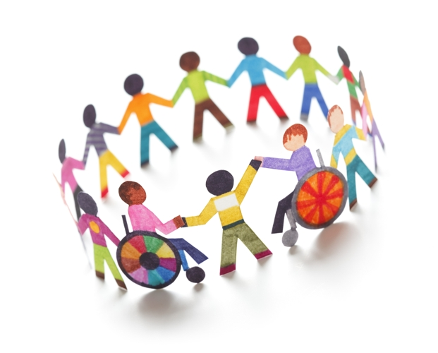
Люди, испытывающие затруднения в речи

- Не игнорируйте людей, которым трудно говорить.
- Не перебивайте человека, который испытывает трудности в речи, убедитесь, что он договорил.
- Не пытайтесь ускорить разговор. Будьте готовы к тому, что разговор с человеком с затруднениями в речи займет у вас много времени.
- Смотрите в лицо собеседнику, поддерживайте визуальный контакт.
- Если человека с затрудненной речью сопровождает другой человек, не адресуйте ваши вопросы или комментарии компаньону.
- Если вы не поняли сказанное – переспросите.
- Не думайте, что человек, испытывающий затруднения в речи, не может понять вас.
- Некоторые люди с затрудненной речью имеют трудности с модуляцией. Не делайте преждевременных выводов на основании выражения лица или голосовой модуляции, пока вы не узнаете человека достаточно хорошо.
- Если у вас возникают трудности в общении, спросите, не хочет ли ваш собеседник использовать другой способ – написать, напечатать.

Люди с плохим зрением

- Предложите свою руку. Не стискивайте его руку, идите так, как обычно ходите.
- Когда вы встречаетесь с человеком, который плохо видит, обязательно называйте себя и тех людей, которые пришли с вами. Если у вас общая беседа в группе, не забывайте пояснить, к кому в данный момент вы обращаетесь и назвать себя.
- Не обижайтесь, если вашу помощь отклонили.
- Опишите коротко, где вы находитесь. Например: «В центре комнаты, примерно в шести шагах от вас, стоит стол». Или: «Слева от двери находится кофейный столик».
- Используйте при описании фразы, характеризующие звук, запах, расстояние.
- Обращайтесь с собаками-поводырями не так, как с обычным домашним животным. Не командуйте, не трогайте и не играйте с собакой-поводырем.
- Не отнимайте и не стискивайте трость человека, который плохо видит.
- Всегда уточняйте, в каком формате человек хочет получить информацию: Брайль, крупный шрифт, аудио. Не полагайтесь на тот формат, который он обычно предпочитает.
- Всегда обращайтесь непосредственно к человеку, даже если он вас не видит и его сопровождает компаньон.
- Если вы читаете для человека, который плохо видит или не видит, сначала расскажите о том, что собираетесь читать. Говорите обычным для вас голосом. Не пропускайте информацию, если об этом не попросят.
- Всегда называйте себя по имени.

Люди, которые плохо слышат

- Когда вы разговариваете с человеком с ограниченными возможностями здоровья, обращайтесь непосредственно к нему, а не к сопровождающему или сурдопереводчику, которые присутствуют при разговоре.
- Чтобы привлечь внимание человека, который плохо слышит, помашите ему рукой или похлопайте по плечу. Смотрите ему прямо в глаза и говорите четко. Разговаривая с теми, кто может, расположитесь так, чтобы на вас падал свет, и вас было хорошо видно.
- Не затемняйте свое лицо и не загораживайте его руками, волосами или какими-то предметами.
- Существует много способов общения с людьми, которые плохо слышат. Если не знаете, какой предпочесть, спросите.
- Говорите ясно и ровно. Не нужно излишне подчеркивать что-то.
- Если вас просят повторить что-то несколько раз, попробуйте перефразировать свое предложение.
- Если сообщаете информацию, которая включает в себя номер или адрес, запишите ее, сообщите по факсу или электронной почте или любым другим способом, но так, чтобы она была точно понята.
- Если существуют трудности при устном общении, спросите, не будет ли проще переписываться. Не говорите: «Ладно, это неважно». Сообщения должны быть простыми.
- Не забывайте о среде, которая вас окружает. В больших или многолюдных помещениях трудно общаться с людьми, которые плохо слышат. Яркое солнце или тень тоже могут быть барьерами.
- Не меняйте тему разговора без предупреждения. Используйте переходные фразы, например: «Хорошо, теперь нам нужно обсудить».

Люди с задержкой в развитии и проблемами общения

- Обращайтесь непосредственно к человеку.
- Используйте доступный язык, выражайтесь точно и по делу.
- Избегайте клише и выражений, если только не уверены в том, что ваш собеседник с ними знаком.
- Не используйте покровительственный тон в общении.
- Говоря о задачах или проекте, рассказывайте все «по шагам». Дайте возможность вашему собеседнику обыграть каждый шаг после того, как вы объяснили ему.
- Исходите из того, что взрослый человек с задержкой в развитии имеет такой же опыт, что и любой другой взрослый человек.
- Если необходимо, используйте иллюстрации или фотографии.
- Обращайтесь с человеком с проблемами развития точно так же, как вы обращались бы с любым другим. В беседе обсуждайте те же темы, какие обсуждаете с другими людьми, например: планы на выходные, отпуск, погода, последние события.
- Помните, что люди с задержкой в развитии дееспособны и могут подписывать документы, голосовать, давать согласие на медицинскую помощь.
- Когда разговариваете с человеком, испытывающим трудности в общении, слушайте его внимательно. Будьте терпеливы, ждите, когда человек сам закончит фразу. Не поправляйте его и не договаривайте за него. Если это необходимо, задавайте короткие вопросы, которые требуют таких же коротких ответов, кивка или жеста. Не притворяйтесь, что понимаете, если на самом деле это не так. Повторите, что вы поняли, это поможет человеку ответить вам, а вам – понять его.
Люди с психическими нарушениями

- Люди с психическими нарушениями не всегда нуждаются в дополнительной помощи и специальном обращении.
- Обращайтесь с людьми с психическими нарушениями как с личностями. Не нужно делать преждевременных выводов на основании опыта общения с другими людьми с такой же формой инвалидности.
- Неверно, что люди с психическими нарушениями более других склонны к насилию, это миф.
- Не все люди с психическими нарушениями принимают или должны принимать лекарства.
- Неверно, что все люди с психическими нарушениями не могут подписывать документы или давать согласие на лечение. Многие признаны законом дееспособными.
- Не все люди с психическими нарушениями имеют проблемы в понимании или ниже по уровню интеллекта, чем большинство людей.
- Неверно, что все люди с психическими нарушениями не способны работать. Многие могут выполнять обязанности, которые требуют определенных навыков и способностей.
- Не думайте, что все люди с психическими нарушениями не знают, что для них хорошо, а что плохо.
- Если человек, имеющий психические нарушения, расстроен, спросите его спокойно, что вы можете сделать, чтобы помочь ему.
- Не думайте, что человек с психическими нарушениями не может справиться со стрессом.

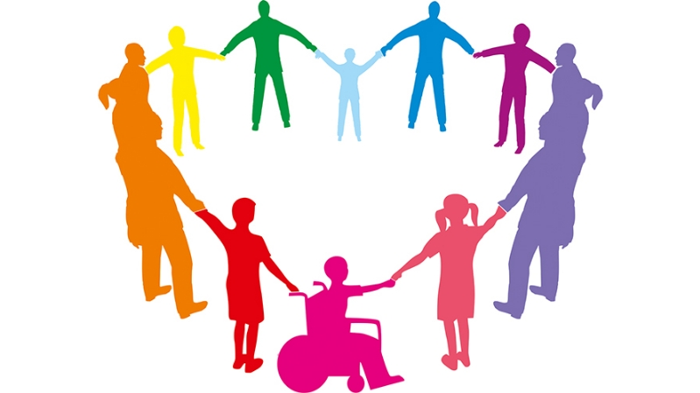

Литература:
- «К независимой жизни: пособие для инвалидов». // М.: РООИ «Перспектива», 2001.
- «Развитие инклюзивного образования: сборник материалов»./ Составители: Сергей Прушинский, Юлия Симонова. // М.: РООИ «Перспектива», 2007.
- «Инклюзивное образование: право, принципы, практика». / Авторы-сост.: Н.В. Борисова, С.А. Прушинский. Отв. ред.: М. Перфильева. // М.: Владимир, ООО «Транзит-ИКС», 2009

